Муниципальное бюджетное общеобразовательное учреждение средняя общеобразовательная школа № 12
ст. Новомышастовской Краснодарского края
Еженедельные уроки мужества под :
«Родину любить! Кубанью Дорожить! Память сохранить!»

Подготовила и провела классный руководитель
11 класса Стрелецкая Татьяна Олеговна

08.09.2016 | Тема 1 | 75 лет со дня начала блокады Ленинграда
11.09.2016 | Тема 2 | Международный день памяти жертв фашизма
16.09.2016 | Тема 3 | День освобождения Новороссийска
30.09.2016 | Тема 4 | 75 лет со дня начала битвы под Москвой

№ | Ф.И. ученика | тема | дата | тема | дата | тема | дата | тема | дата
1 | Белик А. | 1 | 08.09.2016 | 2 | 11.09.2016 | 3 | 16.09.2016 | 4 | 30.09.2016
2 | Гридасов А. | 1 | 08.09.2016 | 2 | 11.09.2016 | 3 | 16.09.2016 | 4 | 30.09.2016
3 | Калуга Т. | 1 | 08.09.2016 | 2 | 11.09.2016 | 3 | 16.09.2016 | 4 | 30.09.2016
4 | Маврицкая К. | 1 | 08.09.2016 | 2 | 11.09.2016 | 3 | 16.09.2016 | 4 | 30.09.2016
5 | Охрименко Н. | 1 | 08.09.2016 | 2 | 11.09.2016 | 3 | 16.09.2016 | 4 | 30.09.2016
6 | Чернов Д. | 1 | 08.09.2016 | 2 | 11.09.2016 | 3 | 16.09.2016 | 4 | 30.09.2016

Тема № 1
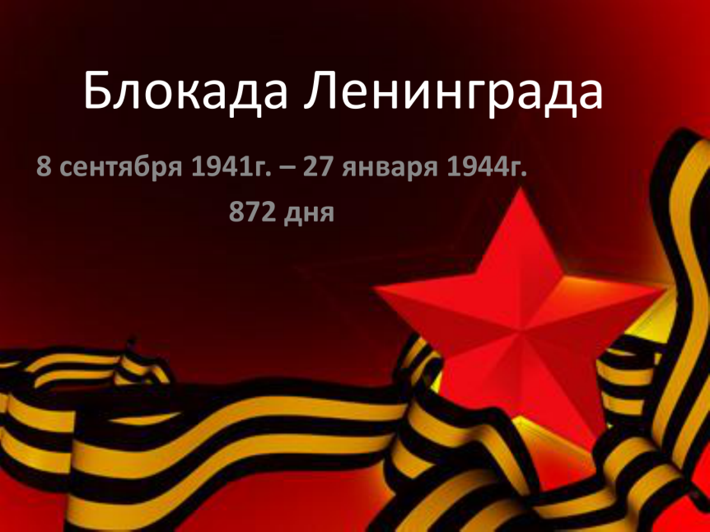
75 лет со дня начала блокады Ленинграда.
8 сентября 1941 года немецкие войска замкнули вокруг города кольцо осады Началась 900 дневная блокада города.
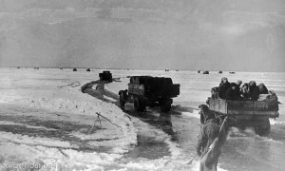
Блокада Ленинграда — военная блокада немецкими, финскими и испанскими (Голубая дивизия) войсками с участием добровольцев из Северной Африки, Европы и военно-морских сил Италии во время Великой Отечественной войны Ленинграда (ныне Санкт-Петербург). Длилась с 8 сентября 1941 года по 27 января 1944 года (блокадное кольцо было прорвано 18 января 1943 года) — 872 дня.К началу блокады в городе не имелось достаточных по объёму запасов продовольствия и топлива. Единственным путём сообщения с Ленинградом оставалось Ладожское озеро, находившееся в пределах досягаемости артиллерии и авиации осаждающих, на озере также действовала объединённая военно-морская флотилия противника.
Пропускная способность этой транспортной артерии не соответствовала потребностям города. В результате начавшийся в Ленинграде массовый голод, усугублённый особенно суровой первой блокадной зимой, проблемами с отоплением и транспортом, привёл к сотням тысяч смертей среди жителей.

После снятия блокады осада Ленинграда вражескими войсками и флотом продолжалась до сентября 1944 года. Чтобы заставить противника снять осаду города, в июне — августе 1944 года советские войска при поддержке кораблей и авиации Балтийского флота провели Выборгскую и Свирско-Петрозаводскую операции, 20 июня освободили Выборг, а 28 июня — Петрозаводск. В сентябре 1944 года был освобождён остров Гогланд.
За массовый героизм и мужество в защите Родины в Великой Отечественной войне 1941—1945 гг., проявленные защитниками блокадного Ленинграда, согласно Указу Президиума Верховного Совета СССР 8 мая 1965 года городу присвоена высшая степень отличия — звание «Город-герой».
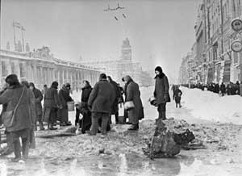

Тема № 2«День памяти жертв фашизма»
Десятки миллионов жизней забрал с собой один pежим;
Перемолола мясорубка все кости в невесомый дым.
Евреи, русские, татары, французы, немцы, англичане..:
Смешалось всё. Для всех един был бич с названием «фашизм»
Пусть позади полсотни лет, пусть документов многих нет,
Но память вечная живет, и боль на сердце не дает
Забыть кровавый геноцид. И Холокост в висках шумит,
Моля живущих, чтобы вновь такой беды не допустить.
Мы будем помнить вечно эту боль,
Замученных на празднике фашизма,
Но не забывших гордость и любовь
И заплативших за геройство жизнью.
Принявших муки только лишь за то,
Что не хотели быть под стать убийцам.
Мы будем помнить вечно вашу боль!
И вглядываться в призрачные лица...;
День памяти жертв фашизма - это День памяти десятков миллионов людей - солдат и мирных жителей, сгинувших в результате гигантского, нечеловеческого эксперимента. Международный день памяти в каждой стране, принявшей участие во второй мировой войне, отмечается не только отменой развлекательных мероприятий, торжеств, выпадающих на эту дату, но и посещением памятников, мемориалов, кладбищ.
День памяти жертв фашизма - это День памяти десятков миллионов людей, сгинувших в результате гигантского, нечеловеческого эксперимента. Это миллионы солдат, которых фашистские лидеры столкнули друг с другом, но еще больше - мирных жителей, которые погибали под бомбами, от болезней и от голода.
Международный день памяти в каждой стране, принявшей участие во Второй мировой войне, отмечается не только отменой развлекательных мероприятий, торжеств, выпадающих на эту дату, но и посещением памятников, мемориалов, кладбищ (во многих • странах в этот день принято ухаживать за безымянными, заброшенными могилами).
Нет такой страны, которая бы выиграла от правления нацистов, нет такой нации, которая бы обогатилась материально или духовно в результате их властвования. Самая страшная идеология - та, которая делает человека виноватым от рождения только за кровь, которая течет в его жилах. Идеология нацизма принесла разрушения как тем, кто ее вскормил; так и тем, кто ей противостоял. Полвека назад огромную нацистскую машину удалось остановить и разрушить.
Фашизм - это идеология, при помощи которой один человек хочет поставить ногу на шею другого человека и сделать этого другого человека рабом. Особенно фашисты стремятся уничтожать тех, кто не похож на других, например людей другой национальности. «У тебя нет сердца, нервов». На войне они не нужны. Уничтожай в себе жалость и сочувствие, убивая всякого русского, советского. Не останавливайся, если перед тобой старик или женщина, девочка или мальчик! Убивай! Этим ты спасёшь себя от гибели, обеспечишь будущее своей семьи и каждого немецкого солдат
От рук фашистов погибло свыше 62 миллионов человек. В руины были превращены тысячи городов и сёл. Вот несколько примеров того, как фашисты пытались превратить человечество в рабов.
Хатынь - одна из белорусских деревень. Таких до войны было тысячи. Жители Хатыни были мирными, добрыми людьми.

Они растили хлеб, воспитывали детей и никогда никому не желали зла. Но 22 марта 1943 года в деревню вошел 118-ый батальон охранной полиции и окружил её. Всё население Хатыни взрослые, старики, женщины, дети были согнаны карателями в колхозный сарай. Тех, кто пытался убежать, убивали на месте. Среди жителей деревни было много многодетных семей— так, например, в семье Иосифа и Анны Барановских было девять детей, в семье Александра и Александры Новицких - семеро.
Когда всех людей собрали в сарае, каратели заперли двери, обложили сарай соломой, облили бензином и подожгли. Деревянный сарай быстро загорелся. Под напором десятков человеческих тел не выдержали и рухнули двери. В горящей одежде, охваченные ужасом, задыхаясь, люди бросились бежать, но тех. кто вырывался из пламени, расстреливали из пулемётов. В огне сгорели 149 жителей деревни, из них 75 детей младше 16 лег. Сама деревня была уничтожена полностью. Из взрослых жителей деревни выжил лишь 56-детнйй деревенский кузнец Иосиф
Каминский. Обгоревший и раненый, он пришёл в сознание лишь поздно ночью, когда карательные отряды покинули деревню. Ему пришлось пережить ещё один тяжкий удар, среди трупов односельчан он нашёл своего сына. Мальчик был смертельно ранен в живот, получил сильные ожоги. Он скончался на руках у отца. Иосиф Каминский с сыном послужили прототипами знаменитого памятника в мемориальном комплексе.
Хатынь не одна. На белорусской земле фашисты сожгли 186 деревень вместе с их жителями. Теперь на этом месте находится единственное в мире кладбище деревень.
Блокада Ленинграда.
В конце ноября ударили морозы. Ртуть термометре приблизилась к отметке минус 40 градусов. Замёрзли водопроводные и канализационные трубы, жители остались без воды - теперь ее можно было брать только из Невы.
Вскоре подошло к концу топливо. Перестали работать электростанции, в домах пoгас свет, внутренние стены квартир покрылись изморозью. Ленинградцы начали: устанавливать в комнатах железные печки-времянки. В них сжигали столы, стулья, платяные и книжные шкафы, диваны, паркетные плитки пола, а затем и книги. Но подобного топлива хватило ненадолго. К декабрю 1941 года город оказался в ледяном плену. Улицы и площади занесло снегом, закрывшим, первые этажи домов.
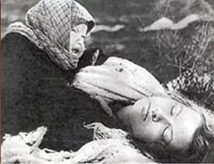
Не шумите вокруг - он дышит,
Он живой еще, он все слышит...
Как из недр его вопли: "Хлеба!"
-До седьмого доходят неба...
Но безжалостна эта твердь.
И глядит из всех окон - смерть.

Ученик. Этот ад продолжался 900 дней и ночей. Ленинград выстоял. Фашисты так и не вошли в город, как задумывали. Но какой ценой далась эта победа! К концу блокады в многомиллионном городе осталось всего лишь 560 тысяч жителей.
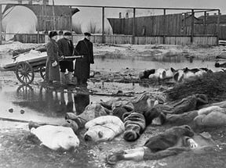
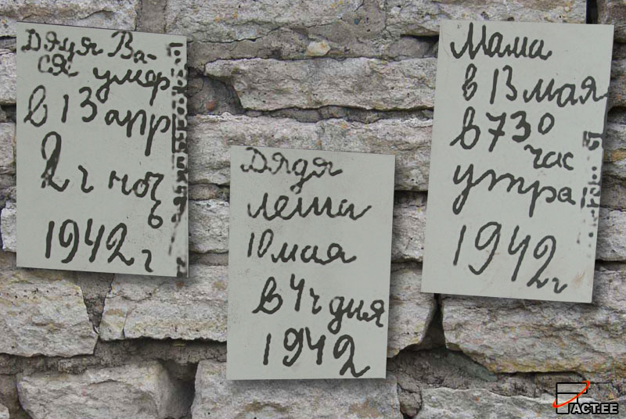

Но самое немыслимое и страшное из зверств фашизма - лагеря смерти. Всего через концентрационные лагеря прошло 18 млн. человек, из которых погибло около 12 мил. человек.
В таких лагерях узников содержали в нечеловеческих условиях; заставляли работать по 18 часов в сутки, обессиленных и больных сжигали заживо в печах крематория, душили в газовых камерах, расстреливали. Не щадили даже детей. У них забирали кровь, чтобы лечить раненых в боях фашистов. Над людьми ставили опыты, после которых невозможно было выжить, Сотням заключённых делали прививки заразных болезней, другие служили для опытов, насколько человеческий организм может выдерживать холод.

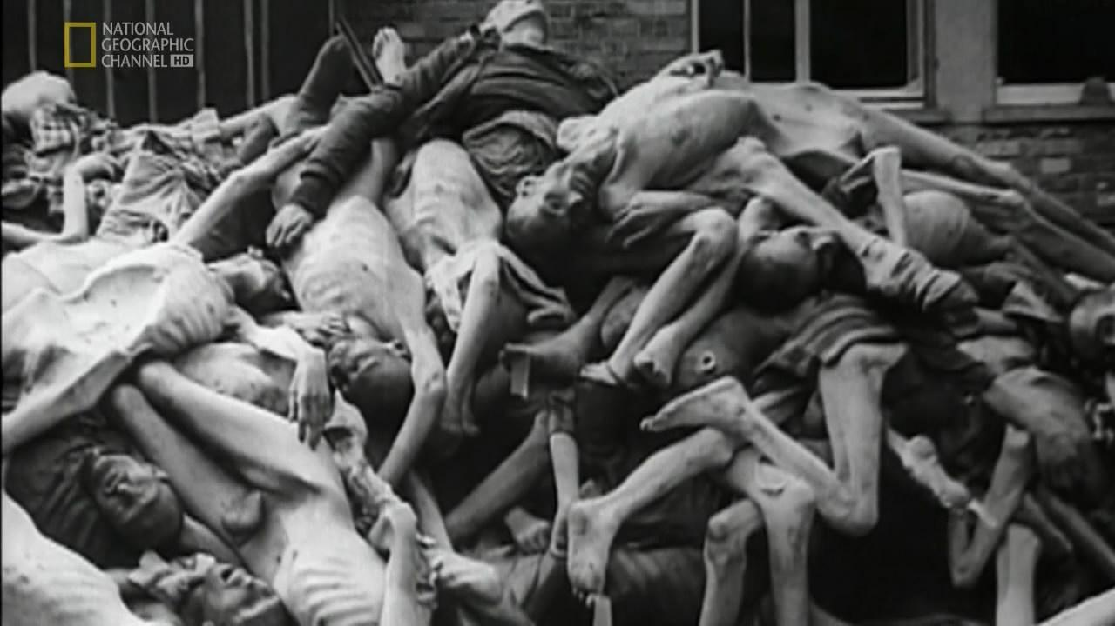
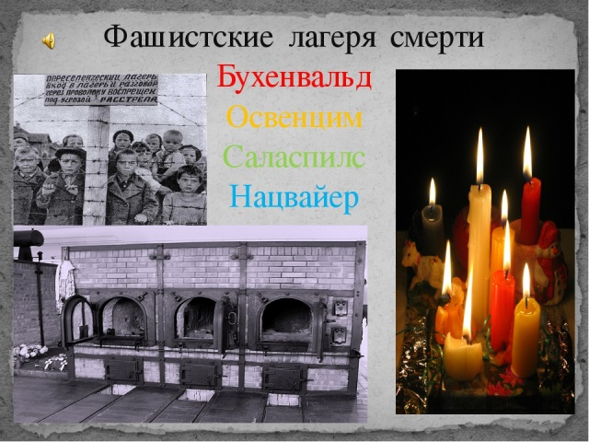
5 основных лагерей смерти.
ОСВЕНЦИМ, город на юге Польши. В Освенциме истреблено свыше 4миллионов человек. В Освенциме на 12 тыс. заключенных был всего один умывальник с водой, непригодной для питья. Когда шел снег, заключенные растапливали его для питья, умывались и пили из луж. За всю историю Освенцима было совершено около 700 попыток побега, 300 из которых увенчались успехом, однако если кто-то бежал, то всех его родственников арестовывали и отправляли в лагерь, а всех: заключенных из его блока убивали. 27.01.1945 освобожден Советской Армией. На территории сейчас создан музей.

БУХЕНВАЛЬД, немецко-фашистский концлагерь. В Бухенвальде было 56 тыс. заключенных. В 1958 в Бухенвальде открыт мемориальный комплекс

ДАХАУ, 1-й концентрационный лагерь в фашистской Германии, создан в 1933на окраине г. Дахау (близ Мюнхена). Узниками были 250 тыс. человек замучены или убиты около 70 тыс. человек. В1960 в Дахау открыт памятник погибшим.
МАЙДАНЕК, немецко-фашистский концлагерь вблизи г. Люблин (Польша) в 1941. 1944 истреблено около 1,5 млн. человек.
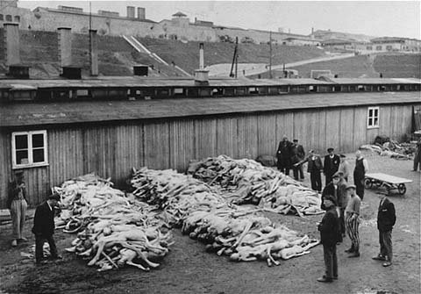
Треблинка, немецко-фашистские концлагеря около станции Треблинка в Варшавском воеводстве Польши. В Треблинке погибло около .10 тыс. человек, в Треблинке II около 800 тыс. человек, (преимущественно евреи). В августе 1943 в Треблинке II фашистами подавлено восстание узников, после которого лагерь ликвидирован. В Треблинке символическое кладбище в центре монумент.
Януша Корчака - был прекрасным учителем, возглавлял «Дом сирот» в Варшаве. Дети: любили своего учителя не меньше, чем он любил их. Большинство сирот были евреи, нация, которую больше всего ненавидели фашисты. Когда, в августе 1942 пришёл приказ о ликвидации Дома сирот, Корчак пошёл вместе со своей помощницей и другом Стефанией Вильчинской и детьми на станцию, откуда их в товарных вагонах отправили в концлагерь Треблинку. Он отказался от предложенной в последнюю минуту свободы и предпочёл остаться с детьми, приняв с ними смерть в газовой камере.
Предлагаю почтить память всех, кто погиб от рук фашистов минутой молчания.
Память... Из неё никогда не должно стереться то,
что принес с собой кровавый фашизм.
Никогда!
Мы расплатились с той войной огромной страшной ценой,
прошли через кромешный ад.
Миллионы беззащитных людей замучены, расстреляны,
задушены в газовых камерах
фашистских концлагерей. Светом любви нашей, скорби нашей пусть озаряться имена павших героев.
Смеясь и плача, мы пойдем гулять,
Не выбирая улиц, как попало,
И незнакомых будем обнимать
Затем, что мы знакомых встретим мало.
Мой милый друг, мой сверстник, мой сосед
Нам этот день — за многое награда
Война окончена.
Фашизма в мире нет.
Во славу павших радоваться надо.
Пусть будет солнце, пусть цветет сирень
Пусть за полночь затянутся беседы ..
Но вот настанет следующий день
За праздником победы!
Дорогие ребята, давайте же не будем забывать о тех горестных событиях, которые имели место быть в истории нашей страны. Будем же гордиться нашей родиной, могуществом и величием нашей страны - нашей России.

Тема № 3 День освобождения Новороссийска

…..В ночь на 16 сентября войска западной группы 18-й армии со стороны плацдарма «Малая Земля», прорвали оборону противника в районе Станички и также ворвались в город. Этот удар стал решающим. Все немецкие части уже были втянуты в уличные бои, и останавливать прорыв противнику было просто нечем. В тот же день немецкое командование отдало приказ оставить город. К 10 часам утра 16 сентября город Новороссийск был полностью освобожден…..
Освобождение Новороссийска по существу решило судьбу немецкой группировки на Таманском полуострове, этого, как называли его немцы, кубанского предмостного укрепления. Враг связывал с ним далеко идущие намерения. Можно сказать, что это была последняя опора немцев в их планах активных действий на юге, и падение Тамани свидетельствует о полном крахе этих планов. Немцы думали при удаче на Курско-Белгородском направлении использовать Тамань для наступления на Северный Кавказ, а вынуждены были вместо этого уносить ноги и спасать свою шкуру, что нм удалось в крайне ограниченных пределах.
Взятие Новороссийска Красной Армией лишило немцев крупнейшей черноморской базы, а последующая ликвидация таманской группировки сделала Крым постоянно угрожаемым немецким «передним краем». Не помогли ни истерические призывы фашистской пропаганды «держаться до последнего солдата», ни приезд Гитлера в Крым весной этого года, ни сосредоточение в районе Новороссийска и на Тамани крупных немецких сил — 17 отборных дивизий, в том числе СС’овских и гренадерских частей. Немцы сброшены в море, понеся тяжелые, невосполнимые потери. В боях за Новороссийск наши войска разгромили 73 немецкую пехотную дивизию, 4 и 101 немецкие горно-стрелковые дивизии, 4 румынскую горнострелковую дивизию и портовые команды морской пехоты немцев.
С освобождением Новороссийска и Тамани битва за Кавказ победоносно завершена. Трудно переоценить значение этого события для всего хода великой отечественной войны с немецкими захватчиками.
Общее наступление Красной Армии создало благоприятную обстановку для успешных боевых действий наших частей в Районе Новороссийска. Личный состав, бойцы и офицеры накопили большой опыт стойкой маневренной обороны, действий мелкими группами в тылу врага, десантных операций.
Героическая шестимесячная борьба на мысе Мысхако, так называемой «Малой земле», явилась боевой школой для солдат и офицеров Северо-Кавказского фронта и моряков Черноморского флота, освободивших Новороссийск и Тамань. Борьба за Новороссийск была сложным и длительным сражением, в котором приняли участие все рода войск, самая разнообразная боевая техника и применена в развернутом виде тактика маневрирования. Войскам пришлось сочетать здесь более чем годичный опыт боев в горнолесистой местности с опытом уличных боев на «Малой земле», с практикой артиллерийского и

авиационного наступления и тактических десантов.

Самый штурм Новороссийска был заключительным сражением, так как борьба за город непрерывно велась весь год. Оборона цемзавода «Октябрь», десант на «Малую землю», штурм «Голубой линии» немецкой обороны частями генерала Гречко—все это этапы борьбы за город.
Новороссийск прикрывался морем и полностью господствующими над всей окружающей местностью, особенно у южной и юго-восточной окраин города, высотами Сахарная Голова, Долгая и др.
В течение года немцы построили на подступах к городу многоярусную систему обороны с бетонированными дотами, минными полями, завалами, проволочными заграждениями. Многие дома в городе были заранее приспособлены для упорной обороны, а каждая из высот превращена в мощный узел сопротивления. Противник хорошо просматривал и простреливал всеми видами оружия наши позиции. В июле и августе наши части предприняли несколько попыток овладеть господствующими высотами, но успеха не имели. Противник прочно удерживал занимаемые им позиции также перед фронтом наших десантных частей, высаженных еще в феврале на мыс Мысхако, в районе Станички. Взять город лобовым ударом с суши было чрезвычайно трудно. Такая операция неизбежно привела бы к большим потерям. Командование приняло решение взять город штурмом одновременно с суши и с моря с высадкой десанта прямо с Цемесской бухты. Для характеристики масштабов новороссийского сражения достаточно сказать, что за 10 сентября (первый день высадки) нашей артиллерией и минометами было выпущено по Новороссийску около 100 тысяч снарядов и мин. Огневой налет был настолько силен, что Цемесская бухта и набережная Новороссийска покрылись пламенем. Пользуясь паникой среди противника, флот ворвался прямо в новороссийский порт. Противник не ожидал такой дерзости. Приходилось врываться в плотно заминированную бухту и производить высадку на заминированный берег под сильным артиллерийским и минометным огнем немцев. Большинство судов входило в бухту, когда стало уже совсем светло, противник бил по подходящим транспортам прямой наводкой из заранее пристрелянных орудий. Несмотря на это, наши люди уцепились за берег и начали успешно расширять плацдарм. На успехе операции сказалась большая предварительная выучка войск действиям в десантах и с плавсредствами.
В составе участников десантной операции 10 сентября были бойцы и офицеры, имеющие самый разнообразный боевой опыт, в том числе много участников обороны Одессы и Севастополя и десанта на «Малую землю». Следует сказать прежде всего о стрелковом полку подполковника Каданчик 818 Новороссийской дивизии. Эта дивизия, на две трети состоящая из сынов кавказских народов, в течение года удерживала важнейший рубеж нашей обороны на цемзаводе «Октябрь», крайний левый фланг фронта великой отечественной войны. Никакие самые яростные атаки немцев, занимавших господствующие высоты, не поколебали стойкости и упорства ее бойцов и офицеров. Дивизия, создавая постоянную угрозу засевшим в Новороссийске немцам, лишила их возможности использовать прекрасный порт и гавань этой черноморской крепости. Артиллерия 318 дивизии простреливала бухту .Закалившись в упорных оборонительных боях, личный состав дивизии дал прекрасное, мужественное и умелое ядро десанта. Под сплошным огнем противника бойцы и командиры высадившегося на берег полка с криками «ура» устремились к домикам, стоявшим на берегу. Противник в панике бежал в глубь территории завода «Пролетарий». Группа бойцов, возглавляемая младшим лейтенантом Алексеевым, первой достигла электростанции и, забросав верхний этаж гранатами, заняла ее. Боец комсомолец Фразиев проник в этот этаж через окно и в рукопашной схватке уничтожил 5 гитлеровцев. Дерясь в окружении он написал на азербайджанском языке записку: «Если умру, считайте, что я выполнил долг перед родиной». На рассвете немцы подтянули к зданию пушку и готовились обстрелять дом.

Фразиев заметил немцев и через окно метнул в них противотанковую гранату. Вражеский орудийный расчет был уничтожен. Пытаясь отбить электростанцию, немцы семь раз переходили в атаку, но успеха не имели. На здании электростанции развевался красный флаг. Его водрузил парторг роты тов. Мкртычев. Другой полк 318 Новороссийской дивизии, высадившийся на берег на второй день штурма, соединился с первым. Эти полки в результате упорных пятидневных боев овладели цемзаводом «Пролетарий», поселком Мефодиевский, вынудив немцев оставить свой самый мощный узел сопротивления перед фронтом наших частей, занимавших цемзавод «Октябрь». Трудно сказать, кто больше отличился среди бойцов и офицеров 318-й. Здесь каждый дрался как герой. Подполковнику Каданчик, его заместителю майору Леженину посмертно присвоено звание Героя Советского Союза. Рядом с частями 318-й дрался на берегу штурмовой батальон 55 гвардейской ордена Ленина, трижды краснознаменной и ордена Суворова 2-й степени дивизии. Левофланговая рота этого батальона гвардии лейтенанта Самохвалова, наступавшая по берегу моря, должна была соединиться с гарнизоном бойцов 318-й, оборонявшим электростанцию в окружении немцев. На пути ее были 7 вражеских дотов, связанных единой огневой системой. Доты имели по две амбразуры и вели огонь как по фронту, так и в сторону моря. Тов. Самохвалов под покровом ночи обошел доты с флангов и с тыла по воде и так стремительно атаковал их, что немцы бросились бежать. Гвардейцы соединились с десантниками, оборонявшими электростанцию, и вместе с другими частями 318 дивизии ворвались в город.
Превосходно дрались моряки отряда Героя Советского Союза капитан-лейтенанта Ботылева, достойные наследники и продолжатели славы Куникова, чей батальон первым ворвался на «Малую землю» в феврале 1943 г. В первый же день боя ими были заняты клуб имени Сталина и Дом моряков, которые они сумели удержать до прихода на помощь наших десантных и полевых частей. Рота автоматчиков этого отряда во главе с Героем Советского Союза капитан — лейтенантом Райкуновым выдвинулась в район вокзала и действовала там в окружении немцев до прихода гвардейцев 55-й.
Героический гарнизон «Малой земли» все дни штурма вел упорные бои и непрерывно атаковал позиции немцев. Тем самым он оттягивал на себя большие силы и способствовал прорыву немецкой обороны в районе цемзавода. Навсегда сохранится в памяти момент встречи защитников «Малой земли» с десантными и полевыми частями, ворвавшимися в город. С этого момента «Малая земля» стала большой, нашей родной, освобожденной новороссийской землей!
16 сентября в город ворвался 88 Краснознаменный батальон морской пехоты. Краснофлотцы прорвались в центр города и, действуя мелкими разрозненными группами, вели здесь яростный бой за каждый дом, этаж и лестничную клетку. Многие из них погибли, но ценой собственной жизни внесли в ряды немцев замешательство и смятение, проложили путь нашим частям. Бок-о-бок с ними геройски дрались в центре города бойцы и офицеры 290 Новороссийского полка НКВД. Из трехамбразурного дзота немцы простреливали весь причал фланговым огнем. Они чувствовали себя в полной безопасности за толстой бетонированной стеной. Тогда бойцы залпом ударили по амбразурам из ПТР. Их огонь корректировал сам командир полка, ныне Герой Советского Союза, полковник Пискарев. Отлично работали снайперы полка. Рядовой Садыков уничтожил 25 фашистов, Махмудов — 10. Немцы бросились бежать. Здесь их настигли пулеметными очередями вставшие за пулеметы, в виду выхода из строя пулеметчиков, зам. командира полка по политчасти майор Козенков и агитатор политотдела армии майор Клюненко.
Совместными усилиями всех родов войск противник был вышиблен из Новороссийска. Город и второй черноморский порт были освобождены. Перед натиском наших частей не устояли ни сложная система немецкой обороны,

ни ее мощная техника. Враг бежал, оставив на поле боя тысячи солдат и офицеров, а также большое количество техники и военного имущества.
Полевые части, десантники, моряки, войска НКВД, летчики, артиллеристы,
саперы—все рода оружия прославили себя в шестидневном сражении за Новороссийск.
Невозможно перечислить даже выдающиеся подвиги участников штурма. Их сотни. Этим прежде всего обеспечен успех новороссийской операции.
Бой за Новороссийск, оттянувший на себя большие силы немцев, позволил частям генерала Гречко успешно провести штурм так называемой «Голубой линии» обороны немцев, что вместе со взятием Новороссийска решило судьбу Тамани. В то время, как новороссийское сражение продолжалось год, полное освобождение Таманского полуострова и устья р. Кубани от немцев было полностью завершено за 22 дня.
Дивизии, успешно штурмовавшие Новороссийск, отлично проявили себя также в последующих боях за Таманский полуостров. В числе их 318 Новороссийская, занявшая Анапскую, 55 гвардейская, бравшая десантом Благовещенскую, и ряд других. В боях за Тамань был широко использован опыт штурма Новороссийска, высадка десантов, действий мелких штурмовых групп и т. п. Этот опыт мы еще будем тщательно изучать, чтобы полностью использовать его в последующих боях.
Наши части и соединения, окрыленные благодарностью великого Сталина, готовы и в предстоящих боях прославить свою родину новыми образцами воинской доблести и боевого умения.
Сорвать «голову гота» советским войскам удалось, противопоставив фашизму интернационализм.
«Здесь нет ни одного дома, в котором можно жить. Жителей нет. Ни одного человека, ни стариков, ни детей. Не видел даже ни одной собаки. Уши с трудом привыкают к тишине без свиста пуль, воя мин и снарядов», — сотрудники Новороссийского исторического музея-заповедника показали нам текст хранящегося в его архивах письма фронтовика из только что освобожденного города.
У немцев были серьезные планы на Новороссийск. В течение года они строили на подступах к нему многоярусную систему обороны с бетонированными дотами, минными полями, завалами, проволочными заграждениями. Ей придумали сразу два названия — «Голубая линия» и «Голова гота». Если с первым все понятно — намек на море, то второе вызывает вопросы.
— Готами называли древние германские племена, которые взяли Рим. А фашисты очень любили громкие красивые названия операций, — напоминает кандидат исторических наук, краевед Александр Бурмагин.
Многие дома в городе немцы заранее приспособили для упорной обороны, а каждую из высот превратили в мощный узел сопротивления. Противник хорошо просматривал и простреливал всеми видами оружия наши позиции.
— Днем нам запрещали выходить на улицу, немцы стреляли сразу, — вспоминает жительница Новороссийска Владлена Турко, которая защищала Малую землю от первого до последнего дня. — Поэтому днем можно было передвигаться только по траншеям.
Владлена Александровна до сих пор не может сдержать слез, вспоминая, как на ее глазах погиб кумир всей бригады комиссар Михаил Видов (в его честь названа одна из улиц города-героя).
За шесть месяцев противостояния на Малой земле (мыс Мысхако) моряки, солдаты и офицеры Северо-Кавказского фронта получили бесценный военный опыт. В этом сложном и длительном

сражении участвовали все виды войск, самая разнообразная боевая техника.
О тактике маневрирования, которую применяла Советская армия в те страшные полгода, ходили легенды.
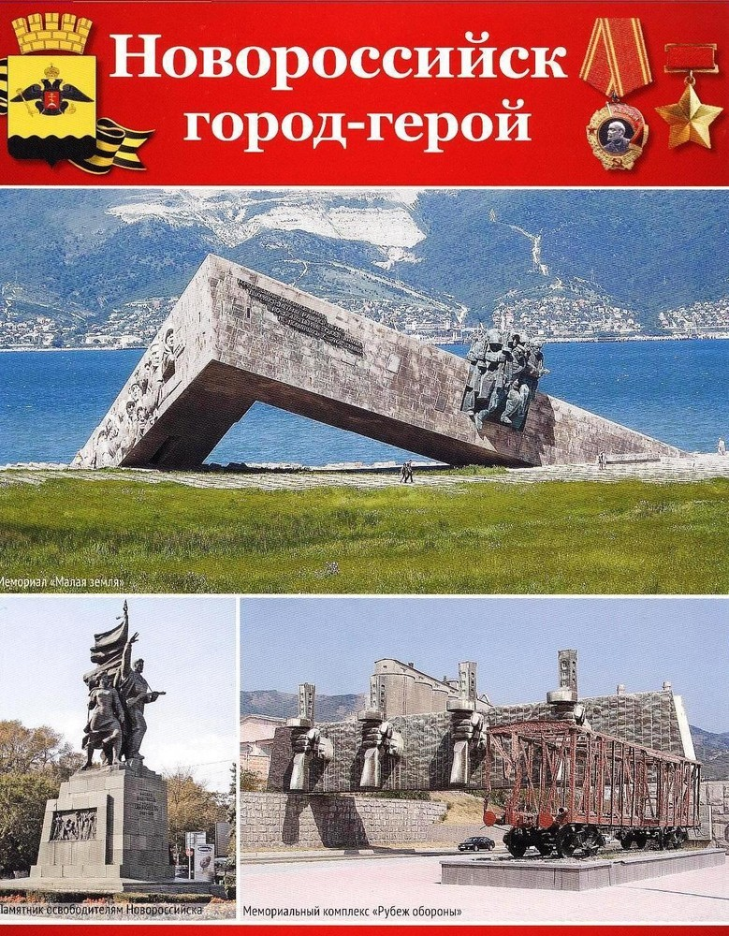
Только за 10 сентября (когда подошло первое подкрепление) наша артиллерия и минометы
выпустили по Новороссийску около 100 тысяч снарядов и мин. Огневой налет был настолько силен, что Цемесская бухта и набережная Новороссийска загорелись. Пользуясь паникой противника, флот взял порт. Немцы не ожидали такой дерзости — ворваться в плотно заминированную бухту, высадить десант на такой же берег под сильным артиллерийским и минометным огнем.
Тем временем полк 318-й Новороссийской дивизии, высадившийся на берег на второй день штурма, соединившись с первым, за пять дней овладел цемзаводом «Пролетарий», поселком Мефодиевский, вынудив немцев оставить свой самый мощный узел сопротивления перед фронтом наших частей, занимавших цемзавод «Октябрь». Каждый дрался, как герой, но многие, увы, получили звание посмертно. Герои Малой земли все дни непрерывно атаковали позиции немцев, оттягивая на себя большие силы, и способствовали прорыву немецкой обороны в районе цемзавода. Краснознаменный батальон морской пехоты ворвался в город 16 сентября. Прорвавшись в центр города мелкими разрозненными группами, пехотинцы вели здесь яростный бой за каждый дом, этаж и лестничную клетку. Совместными усилиями всех родов войск противника вышибли из Новороссийска. Город и второй черноморский порт были освобождены. Перед натиском наших частей не устояли ни сложная система немецкой обороны, ни ее мощная техника. Враг бежал, оставив на поле боя тысячи солдат и офицеров, а также большое количество техники и военного имущества. Полевые части, десантники, моряки, войска НКВД, летчики, артиллеристы, саперы — все войска прославили себя в шестидневном решающем сражении.Бой за Новороссийск оттянул на себя большие силы немцев, что дало возможность частям генерала Гречко успешно провести штурм «Голубой линии». «Голову Гота» снесли, и сражаться на Тамани стало гораздо легче. Если за Новороссийск Советская армия боролась шесть месяцев, столько же времени обороняя его, то Таманский полуостров и устье реки Кубань стали нашими всего за 22 дня.Ведь в боях за Тамань самым бесценным оружием оказался опыт штурма Новороссийска, высадки десантов, действий мелких штурмовых групп и т. п.— И самое главное — мы не делили людей по национальностям, не замечали различий. Мы все были гражданами одной великой страны, у нас были общие, важные для державы цели.

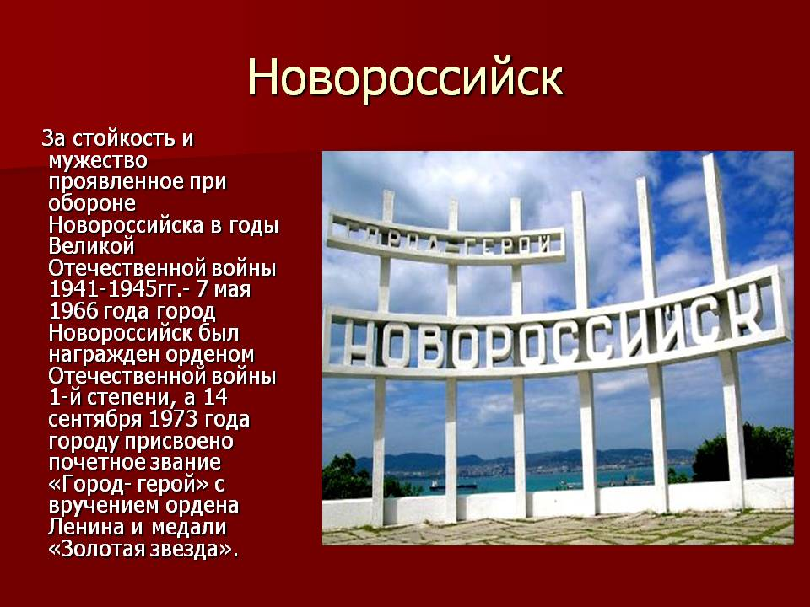
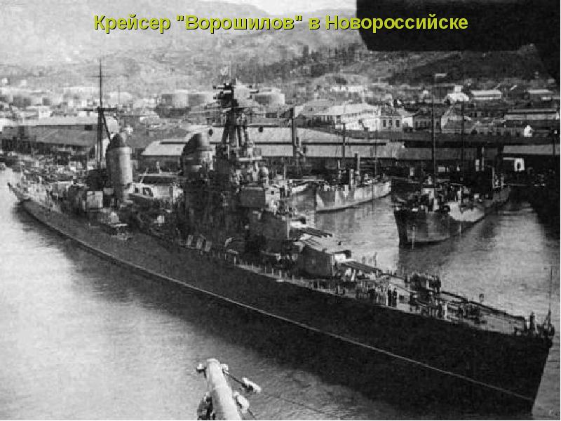

http://ordenrf.ru/geroi-rossii/gorod-geroy-novorossiysk.php
После того, как советские войска сорвали немецкий план проведения захватнических операций в кавказском направлении, гитлеровское командование начало атаки на Новороссийск. С его захватом связывалась поэтапное продвижение вдоль южного побережья Черного моря и захват Батуми.
Для защиты города Новороссийска 17 августа 1942 года был создан Новороссийский оборонительный район, в который входили 47-ая армия, моряки Азовской военной флотилии и Черноморского флота. В городе активно создавались отряды народного ополчения, строилось более 200 огневых оборонных точек и командных пунктов, была оборудована полоса противотанковых и противопехотных препятствий, длиной более тридцати километров.
Особо отличились в борьбе за Новороссийск корабли Черноморского флота. Так, в начале сентября 1942 г, эскадронный миноносец «Сообразительный» и лидер «Харьков» нанесли мощные артиллерийские удары по скоплениям немецких войск на подступах к городу. Несмотря на героические усилия защитников Новороссийска, силы были неравными, и 7 сентября 1942 г. врагу удалось войти в город и захватить в нем несколько административных объектов. Но уже через четыре дня гитлеровцы были остановлены в юго-восточной части города и перешли к оборонительной позиции. Победоносную запись в историю битвы за освобождение Новороссийска внесла высадка в ночь на 4 февраля 1943 г. морского десанта, возглавляемого майором Кунниковым. Это произошло на южном рубеже города-героя, в районе населенного пункта Станички.
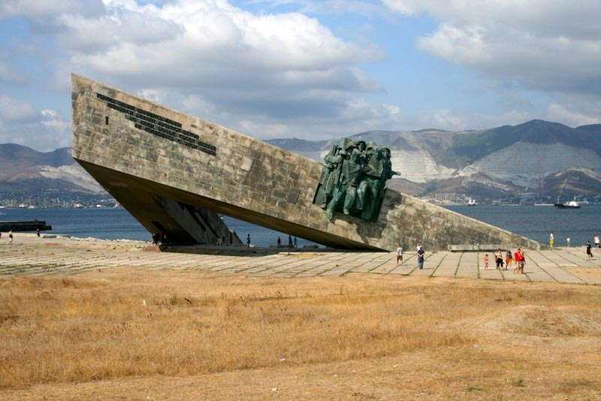
Своеобразный плацдарм, площадью в 30 кв. километров, вошел в летопись Великой Отечественной войны под названием «Малая земля». Он стал отправной точкой по разгрому фашистов в черте города и порта, в которых они построили более 500-ста оборонительных сооружений. Сражение за Новороссийск длилось 225 дней и закончилась полным освобождением города-героя 16 сентября 1943 г. За мужество и отвагу, проявленные в боях, 21 защитник Новороссийска и Малой земли был удостоен звания Герой Советского Союза. Еще сотни таких же героев из солдат и офицеров были награждены почетными орденами и медалями. А 14 сентября 1973 г, в честь 30-тия победы над силами вермахта при защите Северного Кавказа, Новороссийск получил звание город-герой.
В память о тех событиях, на территории плацдарма «Малая земля», в 1982 г открыли мемориальный комплекс с одноименным названием. Он представляет собой выполненный в бронзе и граните десантный корабль, в стремительном рывке выскакивающий на берег. На левом борту находится скульптурная группа «Десант» из девяти фигур, среди которых в едином броске изображены герои тех лет: командир, пехотинец и девушка-санинструктор. Противоположный борт корабля уходит в море, на нем изображен барельеф – бойцы, готовые к атаке.

30 сентября - 75 лет со дня начала битвы за Москву (1941 год)

Смотрим видео

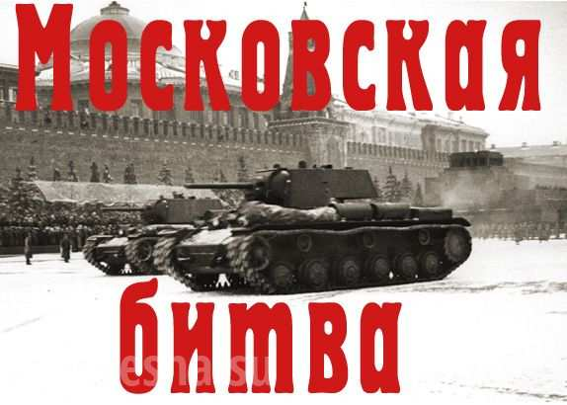
75 лет назад в ходе Великой Отечественной войны началась легендарная Битва за Москву. Главной стратегической целью немецко-фашистских войск тогда был захват столицы СССР.
В течение 203 суток шли яростные, ожесточенные и кровопролитные бои, в которых с обеих сторон сражались свыше 7 млн. солдат и офицеров, около 53 тысяч орудий и минометов, около 6,5 тысяч танков и штурмовых орудий, более 3 тысяч боевых самолетов. Битва под Москвой явилась решающим военным событием первого года Великой Отечественной войны.
План операции «Тайфун», утвержденный Гитлером в сентябре, предусматривал не только окружение и взятие Москвы, но и полное ее уничтожение вместе со всем населением.
30 сентября 1941 года началась Московская стратегическая оборонительная операция, ставшая первым этапом битвы под Москвой (30 сентября 1941 — 20 апреля 1942 года) — одного из главных событий в ходе всей Второй мировой войны.
Для осуществления плана немецкому командованию удалось на направлениях главных ударов создать внушительное превосходство в военной силе. Немецкие войска начали атаковать 30 сентября 1941 года, а 2 октября перешли в наступление основные группировки. Фашистам удалось прорвать оборону и к 7 октября окружить советские армии. Путь на Москву, как полагало немецкое командование, был открыт. Но этим планам не суждено было сбыться.
Окруженные советские армии в течение двух недель в упорных боях удерживали около 20 немецких дивизий. В это время спешно укреплялась линия обороны, подтягивались резервные войска, но гитлеровцы продолжали рваться к Москве. Бои шли уже в 80–100 км от столицы.
В середине октября началась эвакуация из Москвы правительственных учреждений, промышленных предприятий, населения. С 20 октября в Москве было введено осадное положение. В результате кровопролитных боев в ноябре 1941 года наступление немцев было остановлено.
5 декабря советские войска перешли в наступление, разгромили ударные группировки группы армий «Центр» и сняли угрозу, нависшую над Москвой. На полях Подмосковья было нанесено первое крупное поражение немецко-фашистской армии во Второй мировой войне, развеян миф о ее непобедимости.

Время, отделяющее нас от тех военных лет, позволяет всё яснее видеть величие беспримерного подвига нашего народа. Победа в 1945 году была достигнута усилиями рабочих, крестьян, интеллигентов всех наций и народностей, населявших Россию и другие страны, входящие в бывший СССР.
Перед нашей Родиной мы сочтёмся славою,
Все, кто кровью собственной породнился с ней.
Шла война великая, шла война кровавая
Тысяча четыреста восемнадцать дней.
Нас война отметила метиной особою,
В жизни нет, и не было ничего трудней.
Метиной особою, самой высшей пробою –
Тысяча четыреста восемнадцать дней.
Сегодня мы мысленно вернёмся в прошлое нашей страны, в 1941 год. Представьте, Москва... Летний, воскресный мирный день 22 июня. И вдруг из репродуктора разнеслась страшная весть: фашистские войска напали на нашу Родину. Началась война.
Казалось, было холодно цветам,
И от росы они слегка поблекли.
Зарю, что шла по травам и кустам, Обшарили немецкие бинокли.
Цветок, в росинках весь, к цветку приник,
и пограничник протянул к ним руки.
А немцы, кончив кофе пить, в тот миг влезали в танки, закрывали люки.
Такою всё дышало тишиной,
что вся земля ещё спала, казалось.
Кто знал, что между миром и войной всего каких-то пять минут осталось!
Над страной нависла угроза потери независимости и свободы. На заводах, фабриках, в учреждениях столицы прошли митинги, участники которых поклялись, все как один, встать на защиту своей страны.
Гитлеровское командование, признавая огромное политическое и военно-стратегическое значение Москвы, связывало с её взятием исход войны. После провала плана захватить столицу нашей Родины с ходу в первые недели войны оно подготовило крупную наступательную операцию под кодовым наименованием «Тайфун».
План предусматривал тремя мощными ударами танковых группировок окружить и уничтожить советские войска и подвижными группами охватить Москву с севера и юга фронтальным наступлением пехотных соединений овладеть нашей столицей.
Наступление по плану «Тайфун» началось 30 сентября на Брянском фронте и 2 октября на Вяземском направлении. Это было началом первого периода московской битвы - оборонительного периода. (Слайд 8)
Обстановка для страны и советских войск была чрезвычайно сложной. Замысел Ставки Верховного Главнокомандования в битве под Москвой состоял в том, чтобы, опираясь на выгодные рубежи, построить оборону и не допустить прорыва противника к столице, нанести ему возможно большие потери, выиграть время и создать условия для контрнаступления.
Мужественно встретила советская столица надвигающуюся опасность. Москвичи превратили столицу и подступы к ней в неприступную крепость.
Как же выглядела в то время Москва?
Затемнённые окна домов, противотанковые заграждения - ежи, сваренные из рельсов, которыми перекрывали подходы к городу, баррикады из мешков, набитых землёй, которые воздвигались на улицах и площадях. В оборонительных работах участвуют женщины, подростки. Словом всё, что могло помешать продвижению фашистов, было приведено в действие. Наша столица превратилась в укреплённый город. Повсюду можно видеть плакат "Родина - мать зовёт!"
Укрепления были сделаны и в районе Красной площади. Чтобы обмануть немецких летчиков, бомбивших Москву, военные специалисты предложили сделать неузнаваемыми с воздуха важнейшие исторические памятники и объекты столицы: Кремль, Большой театр и др. На Кремлевской стене нарисовали дома и деревья, появились дома из фанеры и полотна с нарисованными окнами и дверьми на Красной площади. Не блестели золотом купола Кремля. Их покрыли зеленой краской, а стены замазали черными и зелеными полосами. Защитники Москвы сделали все, чтобы спасти город от вражеских самолетов. На плоских крышах домов, в парках и скверах поставлены сотни зенитных орудий для уничтожения бомбардировщиков. В ночное время низко спускаться к земле и прицельно метать бомбы немецким летчикам мешали аэростаты - огромные воздушные шары из прочного материала, наполненные газом.

Подошла война к Подмосковью.
Ночь в накале зарев долга.
Будто русской жертвенной кровью
До земли намокли снега.
По дорогам гремят тачанки,
Эскадроны проходят вскачь,
Приготовились к бою танки
Возле стен подмосковных дач

Вражеским самолетам преграждали путь и наши истребители. Воздушные бои разворачивались прямо над городом. Так произошло и в ночь на 8 августа 1941 года. Летчик Виктор Талалихин на высоте около 5 тыс. м обнаружил вражеский бомбардировщик, направлявшийся бомбить город. Талалихин смело пошел на сближение и открыл огонь. Попадание было точным. Правый мотор тяжелой машины задымил, но и на этом моторе фашистский самолет мог причинить много вреда, сбросив свой смертоносный груз. Любой ценой его надо остановить. Но тут у Виктора кончились боеприпасы.) Тогда он принимает, казалось бы, безрассудное решение - идти на таран и винтом отрубить хвост немецкого самолета. Почувствовав опасность, немецкий летчик дал очередь из пулемета.

Но поздно. Раненый в правую руку, Талалихин, управляя самолетом левой рукой, протаранил бомбардировщик, и тот воспламенился и рухнул на землю. Виктор Талалихин благополучно спустился на парашюте.
На фронте под Москвой положение в это время было напряжённое. Фашисты захватили Клин, затем - Истру и Солнечногорск. 28 ноября ворвались в Яхрому и переправились через канал Москва-Волга. 3 декабря немецкие войска вошли в посёлок Красная Поляна в 20 км от Москвы. Возникла угроза обстрела города из крупнокалиберных орудий. .
На западном направлении немцы безуспешно пытались атаковать Звенигород и Кубинку, вступили в Наро-Фоминск, однако полностью овладеть городом не сумели. Передовые немецкие части сумели проселочными дорогами и перелесками прорваться к Голицыну, но вскоре вынуждены были отойти.
На юго-западных подступах к Москве танковая армия Гудериана, не сумев овладеть Тулой, обошла ее с востока и севера, перерезала железную дорогу и шоссе Тула-Москва. Попытка немцев форсировать Оку под Каширой была сорвана контрударом 112-й танковой дивизии.
Но в обороне города возникали бреши и разрывы, где вообще не было войск. Именно этим объясняется малоизвестный эпизод: немецкий мотоциклетный разведывательный батальон, скорее всего, неожиданно даже для себя самого, ворвался на окраину Москвы, где и был смят выдвигавшейся на позиции советской танковой дивизией. Таким образом, фашистам ни на одном направлении не удалось достичь своих целей и прорваться к Москве. Обе стороны понесли тяжелые потери.
Во главе западного фронта, оборонявшего Москву, был поставлен талантливый полководец Георгий Константинович Жуков, (портрет) Жукову и другим командирам пришлось принимать самые срочные меры по обороне Москвы.
- Несмотря на тяжелейшее положение, сложившееся в Москве, 7 ноября 1941 года было решено провести парад на Красной площади. Парад воодушевил воинов и весь советский народ.
- Это был колоссальной силы удар по престижу гитлеровцев. Если Москва
торжественно отмечает праздник, когда в нескольких десятках километрах стоят вражеские войска, - значит, страна непоколебима, оборона столицы крепка.
- Прямо с Красной площади солдаты шли на передовую, они стояли насмерть, но не пропустили врага к сердцу Родины.

Держась, как за личное счастье,
За каждую пядь земли, -
Мы под Москвой встали насмерть,
В грунт промерзлый вросли.
«У деревни Крюково» — популярная в СССР песня о бое за деревню Крюково (один из эпизодов сражения под Москвой в 1941 году), написанная поэтом Сергеем Островым и композитором Марком Фрадкиным в 1974 году под впечатлением подвига красноармейцев, удерживавших ценой своей жизни последний рубеж перед Москвой.

Смотрим видео «У деревни Крюкова»

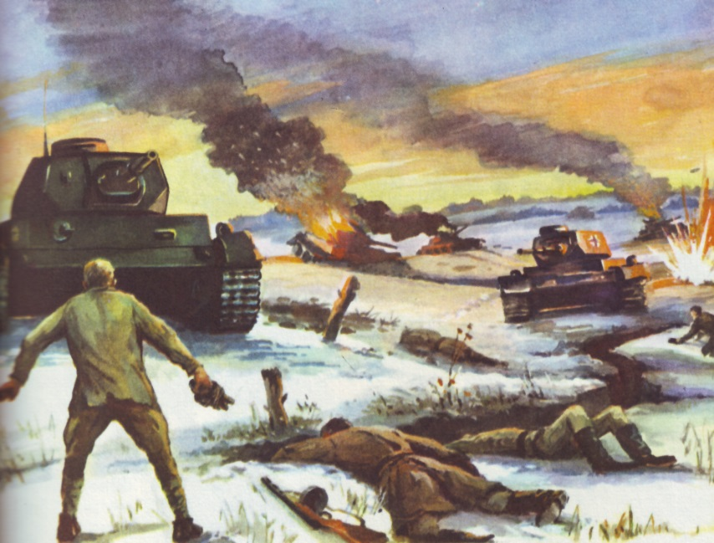
На подступах к Москве сражалась дивизия под командованием генерала Панфилова. Группа истребителей танков заняла позицию у железнодорожного разъезда Дубосеково, что находится в 118 км от Москвы. Перед ними была поставлена задача: не допустить врага на Волоколамское шоссе, ведшее к столице. Прильнули солдаты к окопам, ждут боя. Вот показались немецкие автоматчики, прямо на них идут. 14 танков подбили герои-панфиловцы.
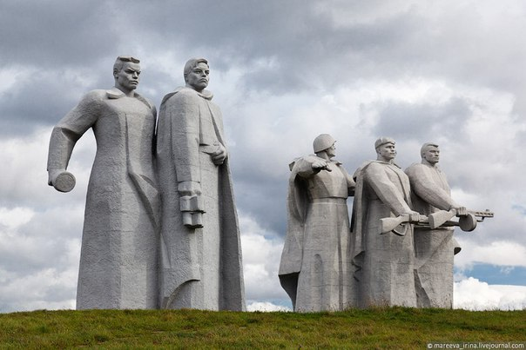
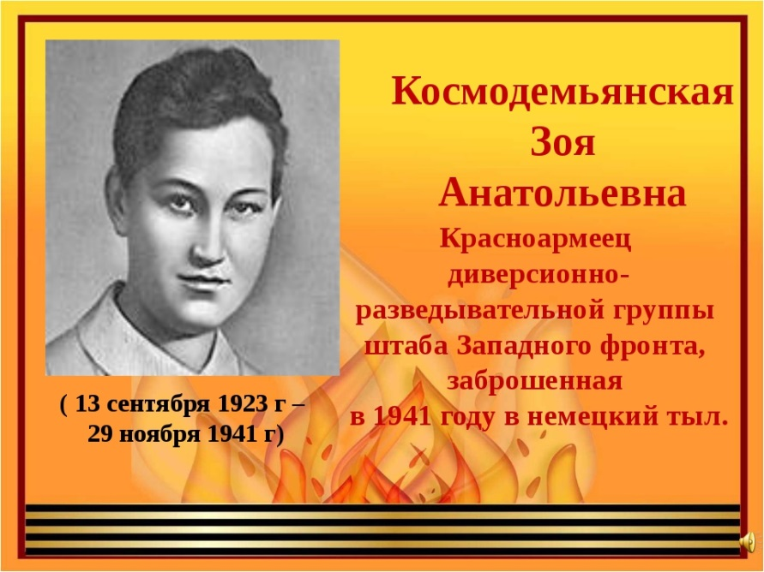
Остальные повернули обратно. Не успели солдаты отдохнуть, глядят, а на них уже движется новая лавина, теперь уже из 30 танков. Всё ближе вражеские машины, все сильнее лязг гусениц и зловещий рокот моторов. Солдаты приготовились к обороне. Встал тут Клочков и, обращаясь к ним, сказал: "Велика Россия, а отступать некуда - позади Москва. И вступили солдаты в бой. Один за другим загорались танки врага. Но пули, осколки снарядов и мин не щадили наших героев. Все меньше и меньше оставалось их в живых. Связкой гранат подорвал фашистский танк политрук Клочков, но и сам был настигнут вражеской пулей. Почти все герои-панфиловцы погибли, но не пропустили врага.
О подвиге Зои Космодемьянской впервые было рассказано в очерке П. Лидова «Таня», напечатанном в «Правде» 27 января 1942г. Тогда еще не было известно, кто эта девушка.

Ею оказалась ученица 10 класса школы №201 Октябрьского района Москвы Зоя Космодемьянская, которая в октябре 1941г. ушла добровольцем в партизаны.
Перед уходом на фронт, прощаясь с матерью, она сказала: «Не плачь, родная. Вернусь или умру героем...»
18 ноября 1941г. с группой товарищей она перешла линию фронта у деревни Обухово (близ Наро-Фоминска) и через несколько дней пробралась в район села Петрищева, где был штаб крупной немецкой части. Зое удалось перерезать провода полевого телефона, поджечь конюшню, где находились 20 лошадей и оружие.
На следующий день Зоя решила уничтожить конюшню, в которой находилось 200 лошадей. Но встревоженные немецкие часовые выследили девушку и схватили ее.
29 ноября 1941г. в середине дня после страшных пыток Зою привели к виселице. Сюда же фашисты согнали и жителей деревни. В последний миг своей жизни, она, обращаясь к жителям деревни, крикнула: «Мне не страшно умирать, товарищи! Это счастье — умереть за свой народ!»
Зое Космодемьянской посмертно присвоено звание героя Советского Союза. В 1942 г. прах Зои был перевезен в Москву, на Ново девичье кладбище.

На месте первоначального погребения установлена мемориальная плита.
На развилке дорог Москва - Минск и Дорохове - Верея в 5 км от Петрищева установлен памятник. На постаменте из черного полированного гранита надпись: «Зое - бессмертной героине советского народа. 1923 - 1941 гг.»

Разве погибнуть ты нам завещала,
Родина?
Жизнь обещала, любовь обещала,
Родина.
Разве для смерти рождаются дети,
Родина?
Пламя ударило в небо - ты помнишь,
Родина?
Тихо сказала: "Вставайте на помощь..." -
Родина.
Славы никто у тебя не выпрашивал,
Родина.
Просто был выбор у каждого:
Я или Родина.
Р. Рождественский. Реквием.
Наши войска вели ожесточённые оборонительные бои, сдерживая наступление ударных группировок противника. (Слайд 40) По неполным данным в оборонительный период московской битвы нашими войсками было уничтожено и захвачено: (не считая авиации) танков - 777, автомашин - 534, орудий - 178, миномётов - 119, пулемётов -224, потери противника убитыми - 55170 человек.
Измотав противника в предшествующих боях, 5-6 декабря советские войска перешли в контрнаступление. Начался второй период московской битвы - наступательный. 6 декабря в ежедневной радиосводке «От советского Информбюро» прозвучал ликующий голос диктора Левитана: «В результате начатого наступления ударные группировки врага разбиты и поспешно отходят, бросая технику, вооружение и неся громадные потери!»
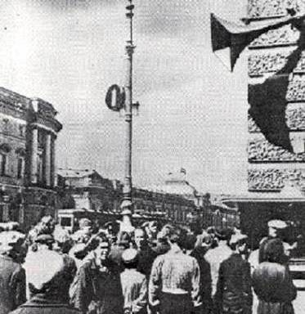
В первой половине декабря войска Красной армии освободили Истру, Солнечногорск, Клин. На центральном участке фронта немцы сопротивлялись особенно упорно, но и здесь они вынуждены были оставить Наро-Фоминск, Малоярославец и Боровск. Южнее Москвы Красная армия продвинулась на запад более чем на 100 км, освободила Калугу и Сухиничи.
В результате советского контрнаступления под Москвой немцы были отброшены от столицы на 100—250 км и началось общее контрнаступление по всем стратегическим направлениям.
Отступая, фашисты сжигали города и деревни, взрывали мосты и дамбы водохранилищ. Немцы были отброшены, а на боевых полях оставались братские могилы.

Сильнейшая, более чем миллионная группировка отборных немецких частей разбилась о железную стойкость, мужество и героизм советских войск, за спиной которых были народ, столица, Родина.
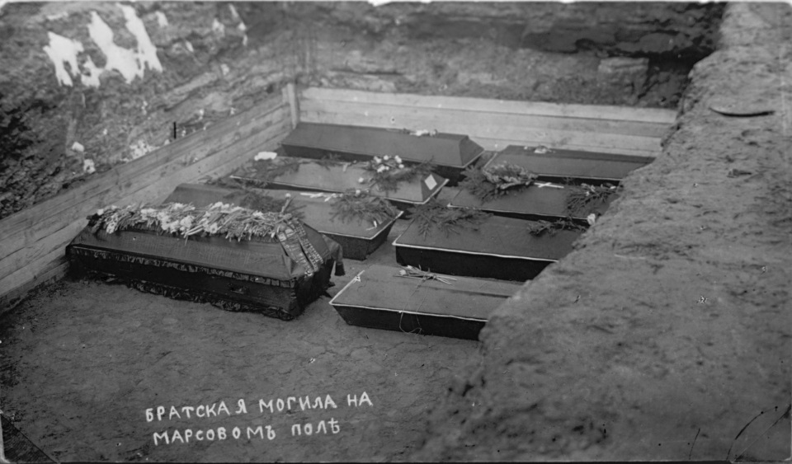
Разгром фашистских войск под Москвой был первым крупным поражением Германии во Второй мировой войне, началом ее перелома.
Победа под Москвой досталась нам дорогой ценой. Лишь в декабре 1941 г. Западный, Калининский, Юго-Западный (Брянский) фронты потеряли убитыми, ранеными и пленными около 332 тысяч человек. И к середине января 1942 г. многие дивизии имели всего по 200-300 активных штыков. А впереди были еще Сталинград, Курская дута, Днепр... До мая 1945-го оставалось долгих 3,5 года кровопролитных боев и миллионных потерь!!!
Но именно на подступах к столице в декабре 41-го созидалась Великая Победа. А в сердцах москвичей и всех россиян жива память о тех воинах, солдатах и военачальниках, наших соотечественниках и согражданах, которые своим подвигом, совершенным в те грозные дни, когда враг стоял уже у самых стен Москвы, защитили нашу древнюю столицу.
Мир короткое, лучезарное, искрящееся счастьем слово. Война это резкий толчок истории, рождающий смертельный ураган, это нескончаемые бомбежки, минные поля, это ужасы концлагерей и похоронки. Мир и война - несовместимые понятия. К сожалению, с каждым днем все меньше становится среди нас участников той войны. И тем трепетнее мы должны проявлять заботу и уважение к живым ветеранам; склонять головы и почитать тех, кто ради нас отдал

самое дорогое - свою жизнь.
Запомните:
От этого порога
В лавине дыма, крови и невзгод,
Здесь в сорок первом началась дорога
В победоносный
Сорок пятый год»
(Роберт Рождественский)
Минутой молчания почтим память всех погибших под Москвой (смотрим видео)

